Color y tipografía
Ejercicios
- Crea una paleta de colores para “Elemental”. Para crearla, escoge de 3 a 5 colores principales y reflejarán el tema y ambiente que quieres crear.
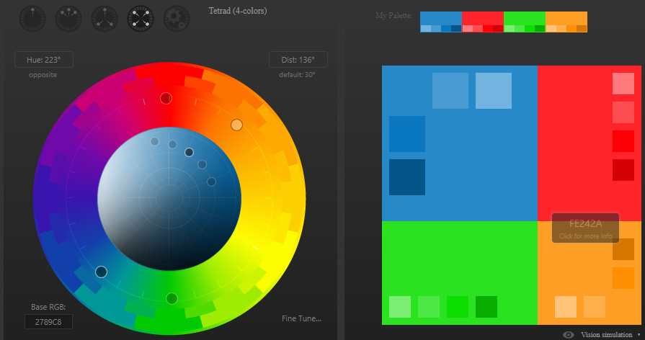
Color Rojo: D30005
Color Azul: 2789C8
Color Verde: 2AE220
Color Naranja: FF9E24

2. Busca 2 webs. Indica color principal y secundario. Relación del color con la marca (si la hay), paleta de colores. Razona la elección de ese color. Realiza capturas de pantalla.

1. Apple (www.apple.com)

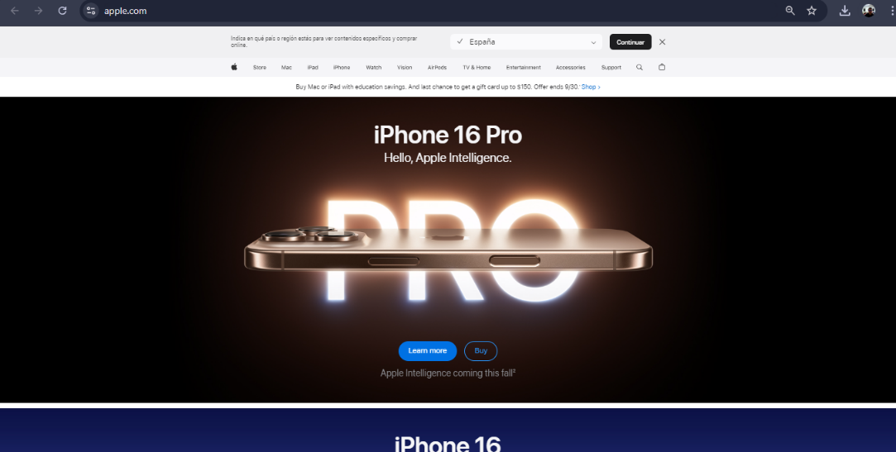
- Color principal: Negro.
- Color secundario: Blanco, gris y azul.
- Relación del color con la marca: El uso del negro y blanco refleja el enfoque minimalista y sofisticado de Apple. El negro transmite elegancia, profesionalismo y tecnología avanzada, mientras que el blanco crea una sensación de pureza y simplicidad. El gris complementa aportando neutralidad y modernidad.
- Paleta de colores:
Negro: #1D1D1F
Blanco: #FFFFFF
Gris Oscuro: #333333
Gris Claro:
Azul: #0071E3

- Coca-Cola (www.coca-cola.com)

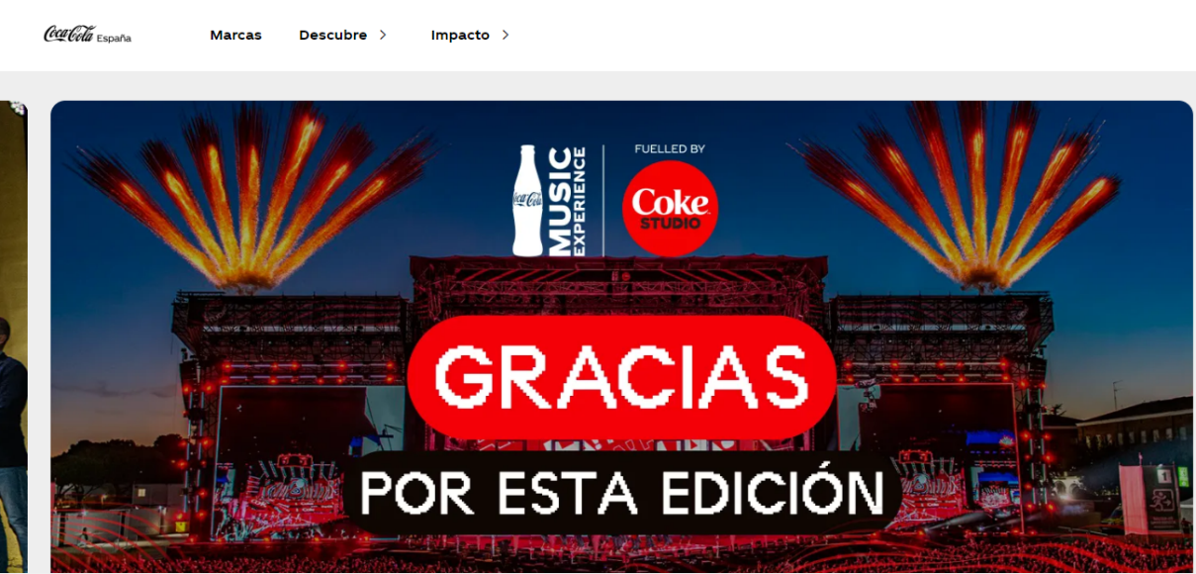
- Color principal: Rojo.
- Color secundario: Blanco.
- Relación del color con la marca: El rojo es el color distintivo de Coca-Cola desde sus inicios y está asociado con la energía, la vitalidad y la pasión. Además, genera una sensación de alegría y cercanía. El blanco complementa el rojo destacando el logotipo y añadiendo claridad.
- Paleta de colores: Rojo y blanco como predominantes, con toques muy ocasionales de negro o gris en algunos textos o gráficos.
Rojo: #F40009
Blanco: #FFFFFF
Negro: #000000
Gris Claro: #F2F2F2
- Busca 2 webs. Indica tipos de letra que usa. Principal, secundario y terciario (si lo hay). Dónde se utiliza cada uno (cabeceras, etiquetas, párrafos, enlaces, botones, …)

1. Netflix (www.netflix.com)
- Tipografía principal: Netflix Sans – Se utiliza en los títulos principales y cabeceras, es una tipografía creada específicamente para la marca, moderna y sin serifa.
- Tipografía secundaria: Helvetica Neue – Usada en los subtítulos y en descripciones, es una tipografía limpia y legible.
- Uso de cada tipo:
  - Cabeceras: Netflix Sans (grande y con impacto visual).
  - Párrafos, etiquetas y descripciones: Helvetica Neue (más pequeña y fácil de leer).
  - Enlaces y botones: Netflix Sans en un tamaño menor.

2. Airbnb (www.airbnb.com)
- Tipografía principal: Cereal – Usada en las cabeceras y los títulos. Esta tipografía es personalizada y sin serifa, con un aspecto amigable y moderno.
- Tipografía secundaria: Circular – Utilizada en los textos secundarios y en los cuerpos de los párrafos. Es también una tipografía sin serifa, pero con más espaciado, lo que mejora la legibilidad.
- Uso de cada tipo:
  - Cabeceras y títulos: Cereal (para llamar la atención y mantener coherencia con la marca).
  - Párrafos y descripciones: Circular (legible y limpia para facilitar la lectura).
  - Enlaces y botones: Cereal, pero en un tamaño menor y con un diseño más atractivo.
- Busca tipos de letra, al menos dos, para sitios de temáticas como: gimnasio, ropa moderna, alquiler casas rurales, organismo público, periódico, ropa vintage, restaurante…
- Gimnasio:
  - Tipografía 1: Impact – Una fuente robusta y fuerte, adecuada para títulos o promociones que requieran un toque de energía y dinamismo.
  - Tipografía 2: Roboto – Moderna y sin serifa, ideal para los cuerpos de texto por su claridad y legibilidad.
- Ropa moderna:
  - Tipografía 1: Montserrat – Estética moderna y limpia, muy versátil para encabezados y promociones de moda.
  - Tipografía 2: Open Sans – Ideal para textos más largos, ya que es una fuente sin serifa altamente legible.
- Alquiler de casas rurales:
  - Tipografía 1: Playfair Display – Clásica y elegante, perfecta para dar una sensación de lujo o confort en títulos.
  - Tipografía 2: Lora – Para cuerpos de texto, una fuente serif que añade un toque de sofisticación.
- Organismo público:
  - Tipografía 1: Merriweather – Una fuente serif seria y formal, que proyecta autoridad y profesionalismo.
  - Tipografía 2: Arial – Muy usada en comunicaciones oficiales por su simplicidad y neutralidad.
- Periódico:
  - Tipografía 1: Times New Roman – Fuente clásica de serifa, ideal para titulares de noticias.
  - Tipografía 2: Georgia – Usada frecuentemente en los cuerpos de texto de los artículos por su excelente legibilidad.
- Ropa vintage:
  - Tipografía 1: Bebas Neue – Estilizada y alta, para títulos que deseen captar la atención en un estilo retro.
  - Tipografía 2: Raleway – Moderna pero con un aire clásico que la hace ideal para el cuerpo de texto.
- Restaurante:
  - Tipografía 1: Dancing Script – Una tipografía manuscrita que da una sensación de calidez y cercanía, ideal para un restaurante acogedor.
  - Tipografía 2: Josefin Sans – Para el menú o descripciones, es limpia y elegante, con un toque de personalidad.
Cada una de estas tipografías y paletas de colores fue seleccionada por su capacidad para reforzar el mensaje, imagen y estilo que desea proyectar cada tipo de negocio o sitio web.

